**Ministerul Educației și Cercetării al Republicii Moldova**

**Universitatea Tehnică a Moldovei**

**Departamentul Ingineria Software și Automatica**



Raport

Lucrarea de laborator nr. 6

**Grafică pe Calculator**

Varianta 3

|  |  |  |
| --- | --- | --- |
| **A efectuat:** | Student grupa TI-231 FR | Apareci Aurica |
| **A verificat:** | asistent universitar | Ursu Adriana |

**Chișinău**

**2024**

Cuprins

1. **Cadrul teoretic** 3

2. **Rezumat succint la temă** 4

3. **Listingul programului** 5

4. **Testarea aplicației** 6

5. **Concluzii** 8

1. **Cadrul teoretic**

**Tema:** Modelarea proceselor 3D dinamice

**Scopul lucrării:** Obținerea cunoștințelor practice în modelarea proceselor 3D dinamice,

utilizând funcțiile standard de translație, și rotație din biblioteca p5.js.

**Sarcina (conform variantei):** 1. Elaborați un program pentru modelarea unui proces fizic utilizând funcțiile standard de translație, și rotație din biblioteca p5.js.

2. Elaborați un program care creează o scenă 3D de modelare a proceselor fizice conform variantei indicate în tabelul 6.1. Pentru crearea scenei pot fi utilizate obiecte grafice 3D existente în repozitoriul 3D.

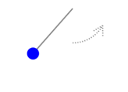

Laborator nr. 6 Varianta 3

**Pendul haotic**

1. **Rezumat succint la temă**

Pentru realizarea simulării unui **pendul haotic** folosind biblioteca *p5.js*, au fost aplicate o serie de legi fizice fundamentale, care guvernează mișcarea pendulului și dinamica acestuia.

**1. Legea mișcării pendulului**

Pendulul se bazează pe principiile de bază ale mecanicii clasice, care descriu mișcarea oscilatorie. Formula de bază pentru accelerația unghiulară a pendulului este derivată din legile lui Newton pentru rotație: Unde:

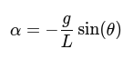

***α*** este accelerația unghiulară (rad/s²),

***g*** este accelerația gravitațională (9.8 m/s²),

***L*** este lungimea pendulului,

***θ*** este unghiul pe care îl face pendulul cu poziția de echilibru (radiani).

**2. Mișcarea oscilatorie și accelerația unghiulară**

Formula de mai sus este aplicată pentru a calcula accelerația unghiulară a pendulului în funcție de poziția sa. AccelerațiA unghiulară este responsabilă de modificarea vitezei unghiulare a pendulului.

În cod, accelerația unghiulară este actualizată pe baza gravitației, iar viteza unghiulară și unghiul pendulului sunt calculate iterativ:

**let gravity = 0.4;**

**angleAcceleration = (-1 * gravity / length) * sin(angle);**

**3. Amortizarea mișcării (Damping)**

În viața reală, mișcarea pendulului este încetinită de frecarea aerului și de alte forțe de rezistență. Această rezistență este cunoscută sub numele de amortizare și reduce treptat viteza pendulului. Pentru a modela acest comportament în simulare, am introdus un factor de amortizare care înmulțește viteza unghiulară a pendulului cu o valoare ușor mai mică decât 1 în fiecare iterație:

**angleVelocity *= damping;**

Mișcarea pendulului devine treptat mai lentă, simulând pierderea de energie din sistemul pendulului.

**4. Haosul și perturbațiile**

Pentru a simula un **pendul haotic**, a fost adăugată o mică forță externă variabilă, care perturbează mișcarea naturală a pendulului. Această forță este generată aleator și variază la fiecare iterație, simulând efectul unor factori externi care nu sunt constanți (precum vântul sau variații ale mediului).

Formula de calcul a accelerației unghiulare modificată pentru a include această forță externă este:

**angleAcceleration += random(-forcePerturbation, forcePerturbation);**

Aceasta introduce variații haotice în mișcare, făcând pendulul să oscileze neregulat, ducând la comportamente imprevizibile care sunt caracteristice sistemelor haotice.

**5. Conservarea energiei mecanice**

În absența forțelor de amortizare și a perturbațiilor, pendulul ar oscila la infinit, menținându-și energia mecanică totală. Energia mecanică totală este suma dintre energia cinetică și energia potențială gravitațională a pendulului:

**Energia potențială** este maximă atunci când pendulul este la extremitățile traiectoriei sale (când viteza unghiulară este zero și accelerația este maximă),

**Energia cinetică** este maximă atunci când pendulul trece prin poziția de echilibru (când viteza este maximă și accelerația este zero).

1. **Listingul programului**

**let angle;**

**let angleVelocity;**

**let angleAcceleration;**

**let length;**

**let origin;**

**let bob;**

**let damping = 0.995;**

**let forcePerturbation;**

**function setup() {**

**createCanvas(600, 600);**

**origin = createVector(width / 2, 180);**

**length = 200;**

**angle = PI / 4;**

**angleVelocity = 0.0;**

**forcePerturbation = 0.01;**

**}**

**function draw() {**

**setGradientBackground();**

**let gravity = 0.4;**

**angleAcceleration = (-1 * gravity / length) * sin(angle);**

**angleAcceleration += random(-forcePerturbation, forcePerturbation);**

**// Actualizează viteza și unghiul**

**angleVelocity += angleAcceleration;**

**angleVelocity *= damping; // Amortizare**

**angle += angleVelocity;**

**// Calculează poziția punctului final**

**let bobX = length * sin(angle);**

**let bobY = length * cos(angle);**

**bob = createVector(bobX, bobY);**

**bob.add(origin);**

**stroke(0);**

**strokeWeight(2);**

**line(origin.x, origin.y, bob.x, bob.y);**

**drawShadow(bob.x, bob.y);**

**fill(0, 0, 255);**

**ellipse(bob.x, bob.y, 32, 32);}**

**function setGradientBackground() {**

**for (let y = 0; y < height; y++) {**

**let inter = map(y, 0, height, 0, 1);**

**let c = lerpColor(color(173, 216, 230), color(240, 255, 255), inter);**

**stroke(c);**

**line(0, y, width, y);**

**}**

**}**

**function drawShadow(x, y) {**

**noStroke();**

**fill(0, 0, 0, 50);**

**ellipse(x, y + 30, 50, 10);**

**}**

1. **Testarea aplicației**

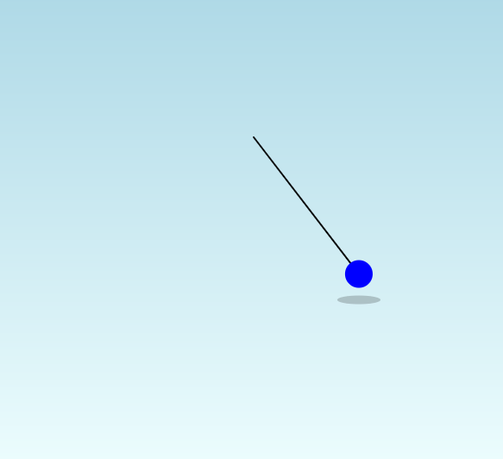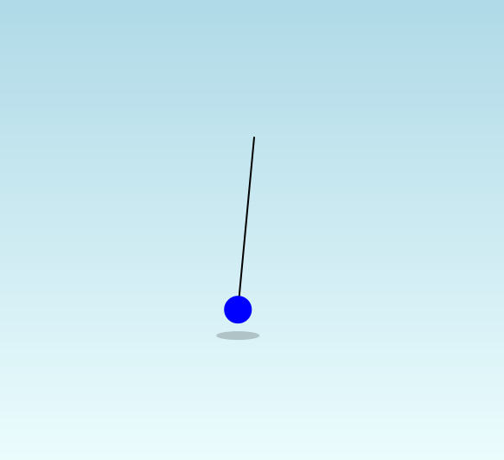

1. **Concluzii**

Simularea pendulului haotic realizată în p5.js integrează legile clasice ale fizicii, cum ar fi mișcarea oscilatorie și conservarea energiei, cu o componentă haotică prin forțe externe variabile. Calculăm accelerația unghiulară a pendulului, unde *g* reprezintă gravitația, *L* lungimea pendulului, iar *theta* unghiul de oscilație. Factorul de amortizare reduce treptat viteza unghiulară, simulând rezistența aerului. Componenta haotică este generată prin adăugarea unei forțe perturbatoare aleatoare, reflectând natura imprevizibilă a sistemelor fizice. Utilizăm funcții de desenare pentru a reprezenta pendulul și bob-ul, iar fundalul dinamic îmbunătățește vizualizarea. p5.js permite extinderea ușoară a simulării, adăugând interactivitate și caracteristici noi. Această simulare ilustrează complexitatea comportamentului haotic, evidențiind puterea p5.js ca instrument de învățare în fizică și programare.